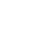
静安区2025学年第一学期期末课程实施调研
九年级数学试卷
（满分150分，用卷时间100分钟）
考生注意：
1．本试卷含三个大题，共25题；
2．答题时，考生务必按答题要求在答题纸规定的位置上作答，在草稿纸、本试卷上答题一律无效；
3．除第一、二大题外，其余各题如无特别说明，都必须在答题纸的相应位置写出证明或计算的主要步骤．
一、选择题：（本大题共6题，每题4分，满分24分）【下列各题的四个选项中，有且只有一个是正确的，选择正确项的代号并填涂在答题纸的相应位置上．】
1. 下列各选项中的两个图形一定相似的是（ ）
A. 两个直角三角形 B. 两个矩形
C. 两个等腰梯形 D. 两个正五边形
2. 如果将抛物线向下平移若干个单位，那么下列结论中错误的是（ ）
A. 顶点坐标不变 B. 开口方向不变
C. 对称轴不变 D. 与轴交点个数不变
3. 已知在中，点、$E$ 分别在边、上，那么下列条件中能判定与相似的是（ ）
A. B. C. $\frac{AD}{AE}=\frac{AB}{AC}$ D.
4. 已知一个三角形三边之比为$3:4:5$ ，与它相似的另一个三角形最短边的长为$6\text{ cm}$ ，那么另一个三角形的周长为（ ）
A. $12\text{ cm}$ B. C. D.
5. 已知点在抛物线（其中，为常数）上，那么的大小关系是（ ）
A. B. C. $y_{2}<y_{1}<y_{3}$ D.
6. 如图，已知在矩形$ABCD$ 中，$AB=6,BC=8$ ，如果分别以A、C为圆心的两圆相切，且点在内，点$B$ 在外，的半径的取值范围是（ ）
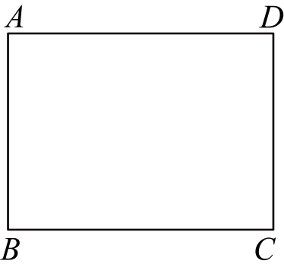
A. 或 B. $2<r<4$ 或
C. $2<r<4$ 或 D. 或
二、填空题：（本大题共12题，每题4分，满分48分）
7. 已知，则，则______．
8. 二次函数的图象与轴交点坐标是_______．
9. 已知一个二次函数的图像最低点坐标为，那么该二次函数的解析式可以是______．（写出一个即可）
10. 二次函数的部分对应值如下表：
x | … | －3 | －2 | 0 | 1 | 3 | 5 | …
y | … | 7 | 1 | －8 | －9 | －5 | 7 | …
当时，对应的函数值______．
11. 如图，已知，它们依次交直线$l_{1}、l_{2}$于点、、和点$B$ 、、$E$ ．如果，那么线段的长是______．
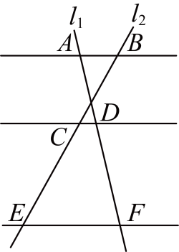
12. 如图，已知在中，点在边上，，那么_____．
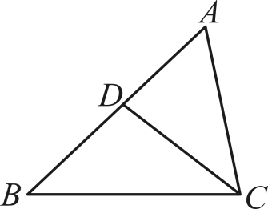
13. 如图，已知点是的重心，点，$E$ 分别在边、上，线段$DE$ 经过点，且，设，，那么用向量、表示向量为_____．
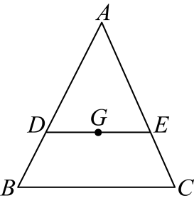
14. 传送带和地面所成斜坡的坡度，如果它把某物体从地面送到离地面2.5米高的地方，那么该物体所经过的路程是________米．
15. 已知点坐标为，如果半径为的与轴无公共点，与轴有公共点，那么的取值范围是_________．
16. 如图，已知平行四边形$ABCD$ 中，点$E$ 在边上，，射线交于点，交射线于点，那么________．（结果化为最简整数比）
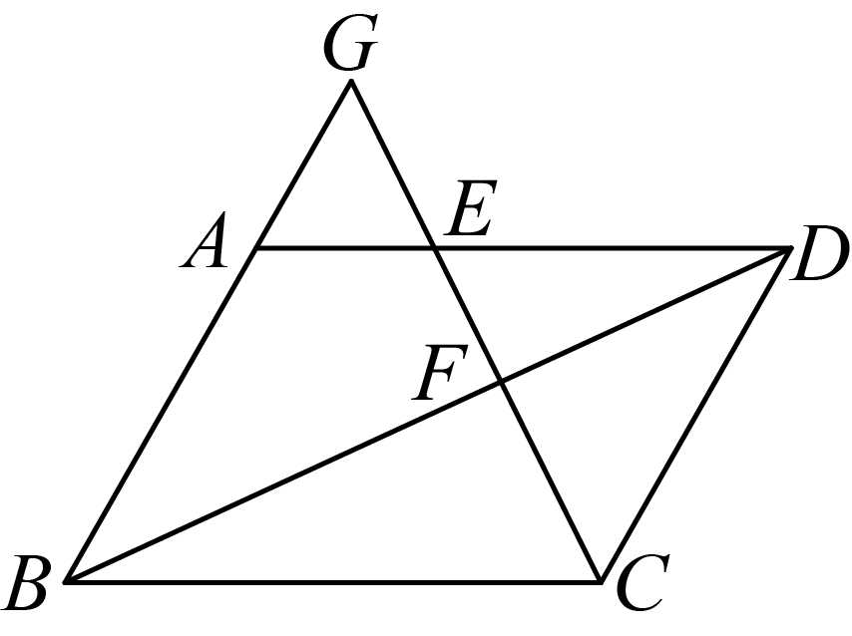
17. 如图，中，，，是中线，那么的值是________．
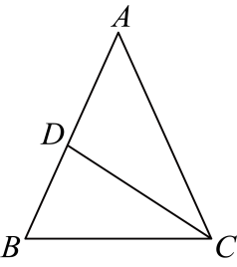
18. 如图，等边中，点、$E$ 分别在边、上，，交于点于点．如果，且的长为，那么等边的边长为________．（结果用含的代数式表示）
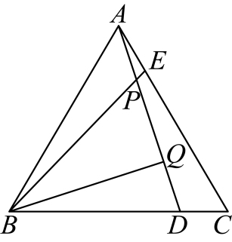
三、解答题：（本大题共7题，满分78分）
19. 计算：．
20. 如图，在中，，通过尺规作图，小明作出了线段、射线$DE$ ，依据作图痕迹：
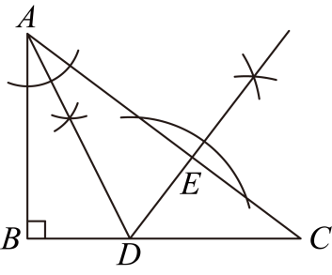
（1）判断下列结论正确的是_________．
①；②；
③．请填写编号）
（2）如果，求的长．
21. 如图，以$O$ 为圆心的两个同心圆中，不经过圆心的线段与两圆相交，自左向右的交点依次为点、$B$ 、、．
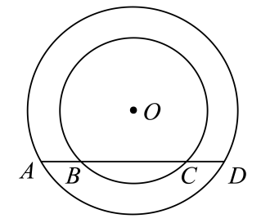
（1）求证：；
（2）连接、$OB$ ，如果，，$AB=2$ ，求小圆半径的值．
22. 问题提出 气象部门为研究雷暴生成与发展的规律，优化雷电预警机制，某雷雨天，在地面上点$O$ 处，对雷电的发生实施监测（检测仪高度忽略不计，闪电光传播时间忽略不计）：闪电发生瞬间，首先测得闪电始发点处的仰角为$15°$ ，8秒钟后接收到该闪电传出的雷声；接着又在另一闪电的始发点$B$ 处，测得仰角为，15秒钟后接收到该闪电的雷声，已知点、$B$ 、$O$ 在同一个垂直于地面的平面内．你能依据所提供数据，求出、$B$ 两个闪电之间的距离吗？（雷声在空气中传播的速度为340米/秒）
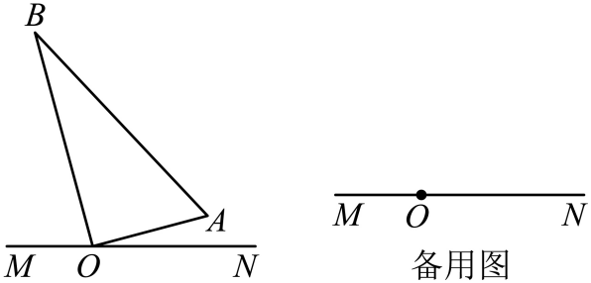
分析解决
（1）建立模型：小海画出示意图，表示地面（如图所示），他将雷声传播速度$340$ 米/秒记作，得到$OA=8a,OB=15a$ ，请根据他的思路，求出之间的距离是多少米．
（2）反思质疑：小华提出，除了小海所解的这种情形外，依据题意，点、$B$ 的位置是否还存在其他情况呢？若存在，请在备用图中画出草图，并求出之间的距离是多少米；若不存在，请说明理由．
23. 探究活动：“奇异四边形”的特征值．如果一个四边形的四条边和两条对角线这6条线段中只有两种不同的长度，我们把这样的四边形叫做“奇异四边形”，其中较短线段与较长线段长度的比值称为特征值，记作．例如，如图所示，四边形$ABCD$ 中，$AB=AC=AD=BD$ ，$BC=DC$ ，我们就可将它称为奇异四边形，它的特征值为与的比值．请解答：
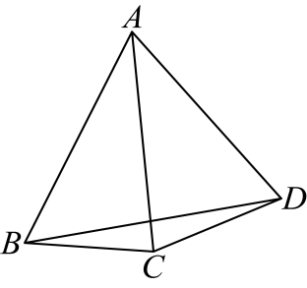
（1）正方形是奇异四边形吗？________；如果是，它的特征值为_______；如果不是，请说明理由．
（2）请构造一个符合奇异四边形特征的梯形，画出这个梯形的草图，写出在四条边和两条对角线中相等的线段，并求出它的特征值．
24. 已知平面直角坐标系（如图所示），抛物线$y=kx^{2}−2kx+k+1\left(k≠0\right)$的顶点为，与轴交于点，直线$l:y=kx−k+1\left(k≠0\right)$．
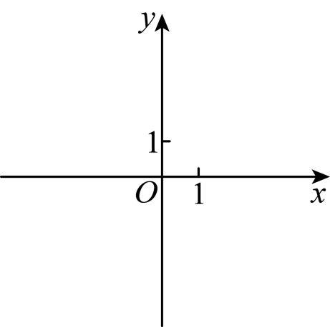
（1）求证：抛物线的顶点在直线上．
（2）如果抛物线与直线除点外，同时还经过另一点，已知点$E\left(0,1\right)$，连接、交于点，连接．
①试说明：$S_{△AEG}=S_{△CDG}$；
②当为等边三角形时，求$k$ 的值及的正弦值．
25. 在中，$∠BAC=60°$ ，已知射线在内部，射线与射线在边的两侧，，点$E$ 、分别在射线、上，．
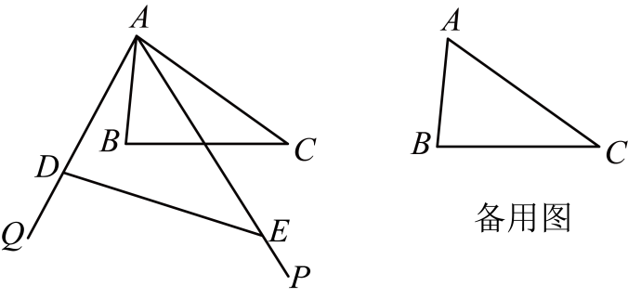
（1）如图，连接、，求证：．
（2）如果平分，线段$AE$ 与边的公共点为，，，，求关于的函数解析式，并写出定义域；
（3）如果，垂足为点，且$DE\text{∥}AC$ ，，，求$DE$ 的长．

